HƯỚNG DẪN
TẠO LỚP HỌC TRỰC TUYẾN TRÊN PHẦN MỀM SHUB CLASSROOM
I. Các bước làm của giáo viên
1. Tạo tại khoảng đăng nhập:
Bước 1 : Vào trang: https://shub.edu.vn/login
Tạo tài khoản
tên đăng nhập
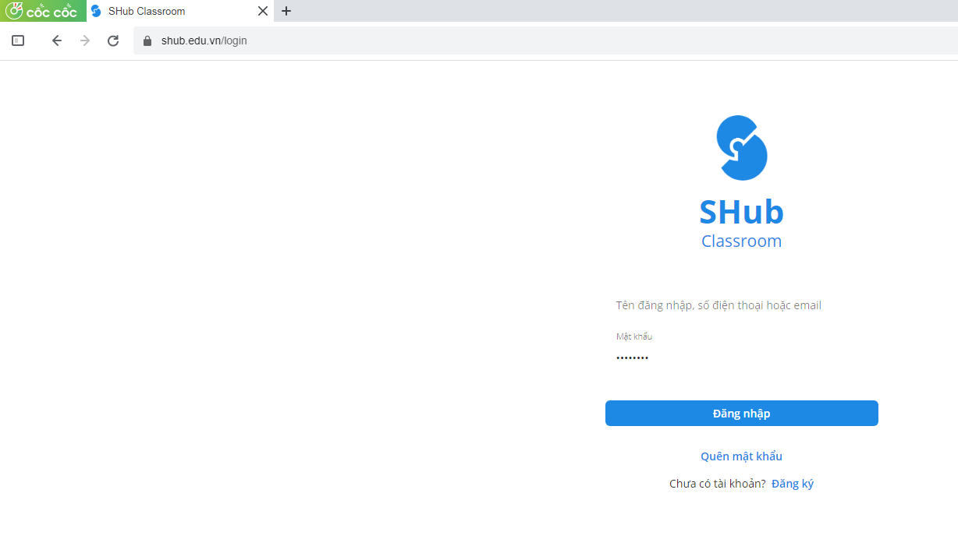
Bước 2 : Chọn tôi là giáo viên
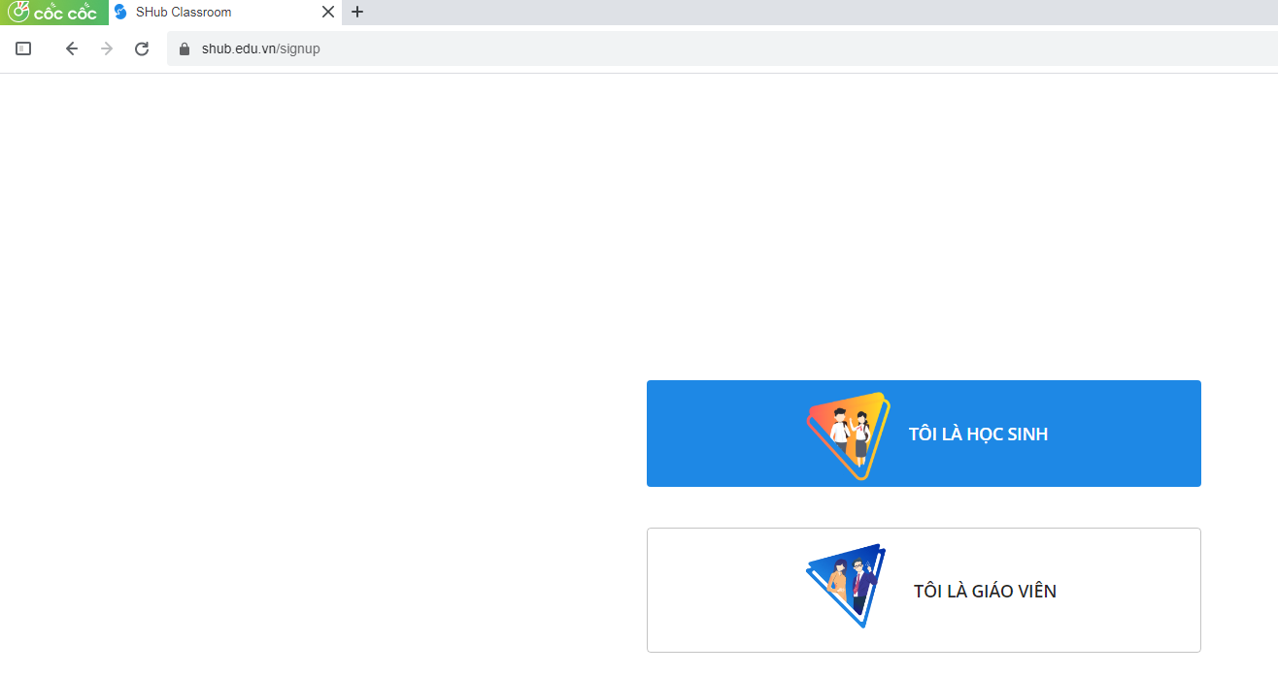
Bước 3. Điền thông tin tạo tài khoản sau đó chọn đăng ký.

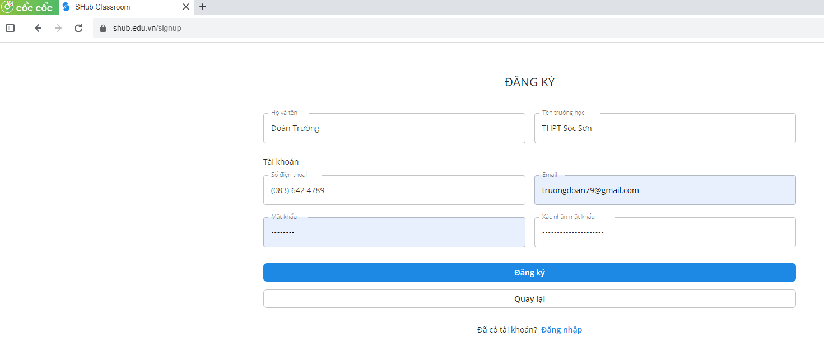
Bước 4 : Xác nhận trên hòm thư điện tử : Vào hòm thư của mình để xác nhận

2. Tạo lớp học
Bước 1 : Chọn Tạo lớp học
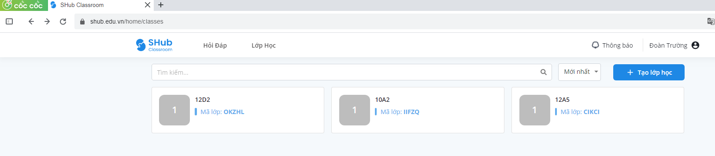

Bước 2 : Nhập tên lớp cần tạo và nhập mã bảo vệ (nếu cần) sau đó chọn Tạo lớp
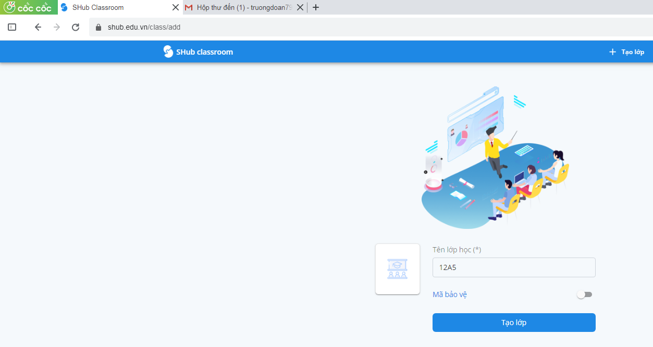
3. Bài bài tập
Bước 1 : Chọn lớp cần tạo bài tập.
Bước 2 : Chọn Bài tập
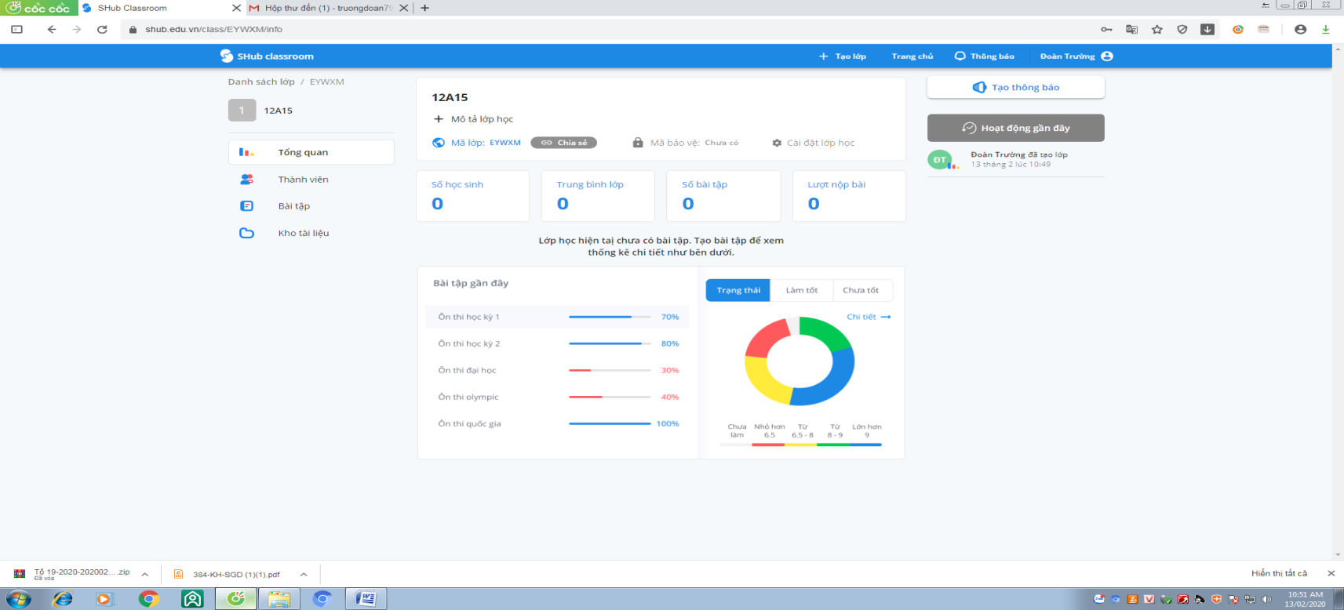

Bước 3 : Tiến hành tạo bài tập : Chọn Tạo bài tập sau đó tiến hành làm theo hình sau
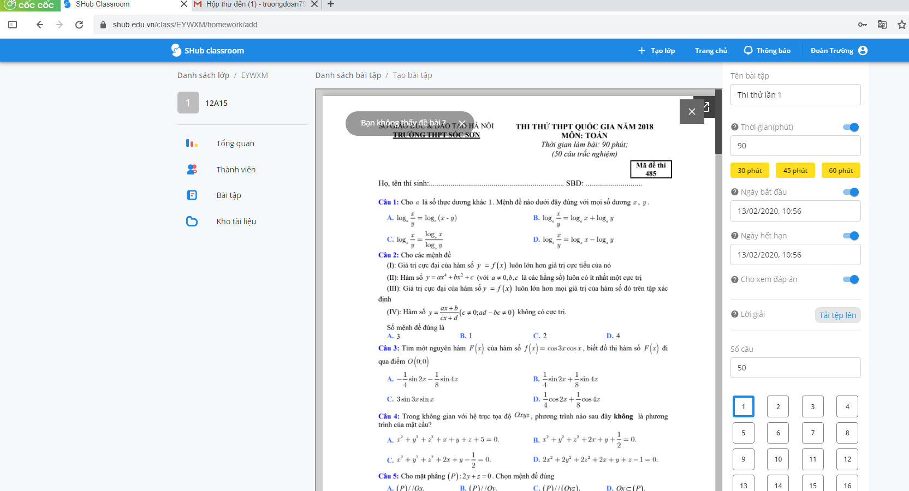

+ Chọn bài tập cần đưa lên
+ Đặt tên bài tập
+ Chọn thời gian
+ Chọn cho xem đáp án (nếu thấy cần thiết)
+ Nhập đáp án (Trắc nghiệm)
+ Chọn hoàn thành tạo bài tập

HƯỚNG DẪN HỌC SINH THAM GIA LỚP HỌC
- Trên máy tính
Tạo tài khoản
Bước 1 : Vào trang: https://shub.edu.vn/login
Tạo tài khoản
tên đăng nhập
Bước 2 : Chọn tôi là học sinh
Bước 3. Điền thông tin tạo tài khoản sau đó chọn đăng ký.
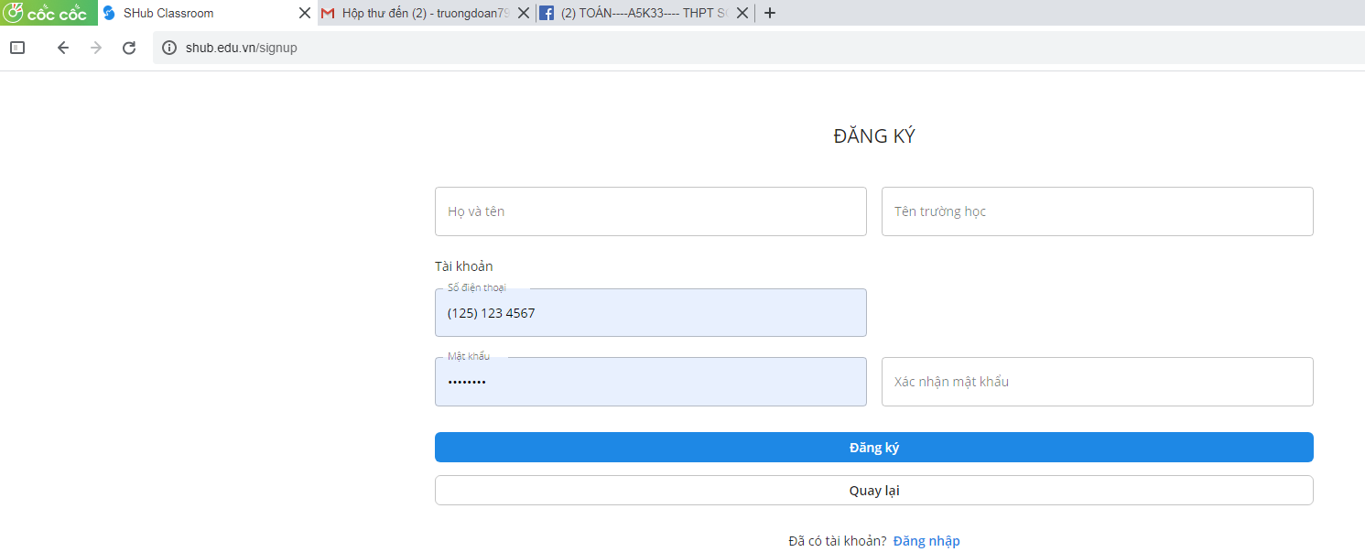

Bước 4. Chọn lớp học (Đăng nhập vào lớp học)
Chú ý : Nều lần đầu vào lớp học thực hiện theo các bước sau :
Bước 1 : Nhập mã đăng nhập mà giáo viên gửi cho
Ví dụ : https://shub.edu.vn/find/EYWXM
Bước 2 : Nhập mã lớp và mã bảo vệ (nếu có)
Mã lớp : EYWXM
Bước 3 : Làm bài tập theo yêu cầu của GV
2.Trên điện thoại
Bước 1 : Tải và cài phần mềm Shub classroom trên CH Play
Bước 2 : Tạo tài khoản trên Shub classroom
Bước 3. học (Đăng nhập vào lớp học
Chú ý : Nều lần đầu vào lớp học thực hiện theo các bước sau :
Bước 1 : Nhập mã đăng nhập mà giáo viên gửi cho
Ví dụ : https://shub.edu.vn/find/EYWXM
Bước 2 : Nhập mã lớp và mã bảo vệ (nếu có)
Mã lớp : EYWXM
Bước 3 : Làm bài tập theo yêu cầu của GV

